Inspectoratul pentru Situații de Urgență
„PETRODAVA”al Județului Neamț
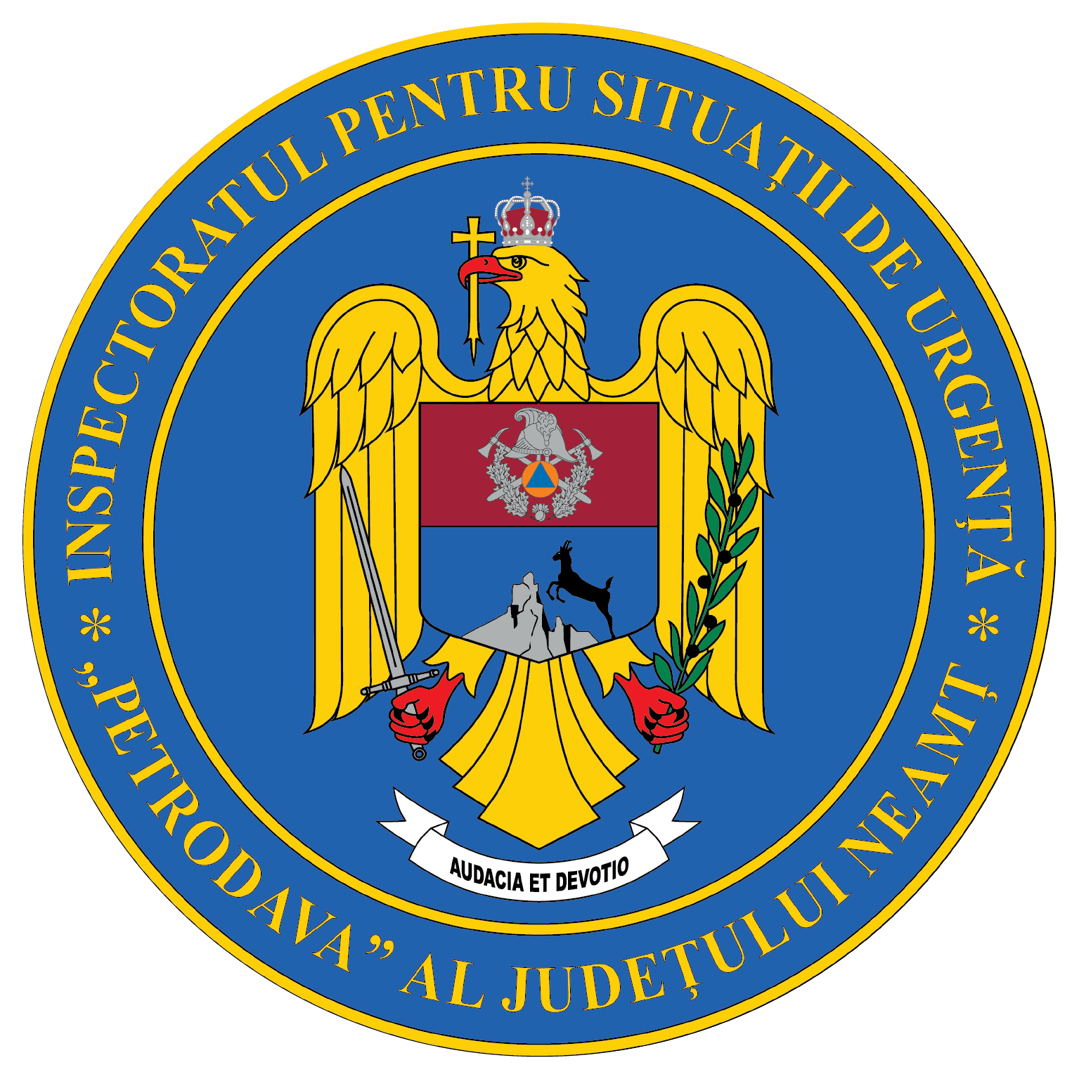
Contact: 0742025144, 0233/216.815, fax: 0233/211.666
Email:relatii.publice@ijsunt.ro

COMUNICAT DE PRESĂ
– Măsuri de prevenire a incendiilor la locuințe și gospodăriile populației specifice sezonului rece –
Pentru a preveni producerea unor evenimente ce pot avea urmări deosebit de grave, prin pierderea de vieți omenești și pagube materiale importante, pompierii nemțeni recomandă cetăţenilor să respecte următoarele măsuri de prevenire a incendiilor:
- NU lăsaţi niciodată copiii nesupravegheaţi cu soba aprinsă ori aparatele de încălzire electrice în funcţiune;
- Aşezaţi o tăviţă metalică în faţa sobei, în dreptul uşiţei de vizitare;
- NU folosiţi soba decât cu uşiţa închisă;
- NU adormiţi niciodată cu focul sau cu jarul aprins în sobă;
- NU aşezaţi materiale combustibile în apropierea sobei sau pe aceasta;
- NU aprindeţi focul în sobe prin stropire cu benzină, petrol sau alte lichide combustibile;
- NU folosiţi decât materialul combustibil pentru care a fost destinată soba şi evitaţi supraîncărcarea acesteia;
- Stingeţi focul din sobă înainte de a părăsi locuinţa;
- Asiguraţi verificarea, repararea, izolarea termică și curăţarea periodică a sobelor și a coșurilor de fum, numai cu personal autorizat;
- Asiguraţi verificarea periodică, cu personal autorizat, a instalaţiilor electrice, instalaţiilor de alimentare cu gaze şi instalaţiilor de încălzire centrală, eliminându-se eventualele defecţiuni sau improvizaţii, dacă este cazul;
- Decuplaţi aparatele de încălzire electrice înainte de a părăsi locuinţa sau de a adormi;
- NU depozitaţi în podurile locuinţelor plante furajere, materiale inflamabile sau materiale combustibile (textile, hârtie, lemne,etc.) care s-ar putea aprinde de la coşurile pentru evacuarea fumului;
- Verificaţi integritatea aparatelor şi mijloacelor de încălzire electrice, iar în cazul în care acestea sunt defecte, reparaţi-le cu ajutorul unui specialist sau cumpăraţi-vă altele noi;
- NU utilizați instalaţii electrice (conductori, prize, întrerupătoare, tablouri de siguranţe, prelungitoare etc.) şi consumatori electrici (de orice fel) cu defecţiuni sau improvizaţii. Utilizați numai aparatură electrică omologată;
- NU utilizaţi instalaţii de alimentare cu gaze (conducte, robinete, arzătoare etc.) şi consumatori alimentaţi cu gaze (maşini de gătit, centrale termice, sobe etc.) cu defecţiuni sau improvizaţii. Utilizaţi numai consumatori omologaţi;
- NU aşezaţi aparatele de încălzire electrice în apropierea materialelor combustibile;
- NU suprasolicitaţi reţelele electrice prin folosirea simultană a mai multor consumatori.

Compartimentul Informare şi Relaţii Publice

